MIBOOKO lance une plateforme de livres d'histoires IA guidée par les sciences du développement de l'enfant
Conçue avec des spécialistes de la petite enfance, MIBOOKO propose des livres d'histoires plus sûrs et adaptés à l'âge, aidant les familles à cultiver la confiance, l'empathie et la résilience des enfants.

VARSOVIE, Pologne - 3 décembre 2025 - Alors que les parents du monde entier font face à des inquiétudes croissantes concernant la qualité, la sécurité et l'adéquation au développement des contenus générés par l'IA pour les enfants, MIBOOKO a annoncé aujourd'hui le lancement international de sa plateforme de narration personnalisée — la première à combiner une IA avancée avec les sciences du développement de l'enfant et des cadres émotionnels validés par des experts.
Le service génère des livres d'histoires entièrement illustrés et adaptés à l'âge, taillés sur mesure pour la personnalité, les besoins émotionnels et le stade de développement de chaque enfant, offrant aux familles une alternative fiable aux outils d'IA génériques qui inondent le marché. Contrairement aux livres personnalisés traditionnels qui se contentent principalement d'insérer le nom d'un enfant dans un modèle statique, le moteur narratif de MIBOOKO adapte dynamiquement le ton, le rythme, les thèmes et l'évolution des personnages pour soutenir des étapes spécifiques de la croissance de l'enfant.
La plateforme a été conçue en collaboration avec des spécialistes de la petite enfance, garantissant que les histoires restent émotionnellement bienveillantes et alignées sur les besoins psychologiques des enfants à différents stades de développement — des tout-petits découvrant le langage aux enfants plus âgés naviguant entre confiance en soi, défis sociaux ou nouvelles expériences.
Cette fondation offre aux familles un rituel puissant pour renforcer les liens, booster la confiance et aider les enfants à comprendre et à traiter leurs sentiments à travers des récits sûrs et porteurs de sens.
Un nouveau standard pour la narration par IA
MIBOOKO arrive à un moment charnière. Avec la prolifération rapide des outils d'IA, les parents signalent avoir du mal à distinguer les contenus de haute qualité et appropriés au développement des résultats qui peuvent être incohérents, émotionnellement plats, voire dangereux. Les parents expriment de plus en plus d'incertitude quant à la capacité des outils d'IA génériques à produire un contenu constamment adapté à l'âge ou émotionnellement convenable.
L'approche de MIBOOKO répond directement à ce défi, positionnant la plateforme comme un porte-étendard premium de la prochaine génération de narration EdTech. Le moteur de MIBOOKO intègre des garde-fous à plusieurs niveaux :
- contrôles de ton informés par le développement
- vérifications de pertinence morale et émotionnelle
- cohérence narrative selon le stade d'âge
- guidage d'illustration cohérent basé sur une modélisation stable des personnages
Cela garantit que chaque histoire soutient des compétences fondamentales telles que l'empathie, la pensée imaginative, la régulation émotionnelle et la prise de perspective — des capacités que les psychologues identifient comme essentielles dans le développement de l'enfance.

Fonctionnalités clés de la plateforme MIBOOKO
- Personnalisation approfondie : Adaptation de l'histoire basée sur l'âge, les traits de personnalité, les défis et les objectifs de développement.
- Système d'illustration cohérent : Direction artistique unifiée pour des visuels de haute qualité et cohésifs, évitant le côté aléatoire typique des outils génératifs.
- Deux modes de création d'avatar :
  - Basé sur photo : Les parents peuvent télécharger une photo de l'enfant pour générer un avatar précis.
  - Mode confidentialité (Privacy-first) : Un créateur de personnage guidé étape par étape pour les familles qui préfèrent ne pas télécharger d'images.
- Voix off parentale : Transformez n'importe quelle histoire en un livre audio personnel raconté par la voix d'un parent/tuteur.
- Flux de création en < 2 minutes : Un constructeur simple en six étapes accessible aux utilisateurs non techniques.
- Formats numériques pour appareils + Impression à domicile.
- Disponibilité mondiale en 10+ langues : Anglais, polonais, espagnol, français, allemand, russe, portugais, turc, italien, coréen, et d'autres à venir.
- Thèmes d'histoires fondés sur des preuves : Confiance, courage, amitié, concentration, résilience émotionnelle, gestion des peurs, nouvelles expériences, et plus encore.

Vision du fondateur
« Chaque enfant mérite une histoire qui reflète son potentiel — pas seulement son nom », a déclaré Artur Derwiszynski, cofondateur de MIBOOKO.
« Lorsque les enfants se reconnaissent dans une histoire, quelque chose de profond se produit : la lecture devient connexion, l'imagination devient confiance, et l'heure du coucher devient un ancrage émotionnel. MIBOOKO a été créé pour aider les familles à construire ces moments avec des outils sûrs, personnels et guidés par une véritable science du développement. »
Derwiszynski a poursuivi : « La plupart des livres personnalisés se contentent de remplacer un nom dans un texte préécrit ou de produire des avatars souriants sans cohérence plus profonde. Nous avons construit MIBOOKO pour offrir une structure narrative de niveau auteur et des illustrations cohérentes, le tout ancré dans la recherche sur le développement de l'enfant. L'objectif n'est pas le contenu de masse — c'est le contenu qui a du sens. »
Perspective d'expert
« La personnalisation basée sur la psychologie marque une avancée majeure dans l'EdTech », a déclaré un spécialiste du développement de la petite enfance ayant contribué au projet.
« MIBOOKO adapte la structure narrative pour soutenir des traits de développement spécifiques — de l'empathie et la résilience à l'autorégulation émotionnelle — garantissant que les histoires sont engageantes et constructives sur le plan du développement. Ce niveau d'intentionnalité est rarement présent dans le contenu générique de l'IA, qui manque souvent de pertinence par rapport à l'âge ou d'étayage émotionnel. »
L'expert a ajouté : « Lorsque les enfants se sentent représentés, ils reviennent plusieurs fois aux histoires — ce qui est exactement la façon dont l'apprentissage émotionnel est renforcé. »
Pourquoi les histoires personnalisées sont importantes maintenant
Une méta-analyse majeure de 63 études portant sur 11 413 enfants âgés de six ans et moins a révélé que les livres électroniques surpassent considérablement les autres médias sur écran pour soutenir le développement du vocabulaire.
Des recherches supplémentaires montrent que les formats d'histoires interactifs et personnalisés peuvent améliorer l'engagement, la compréhension et le traitement émotionnel — renforçant le pouvoir des récits numériques bien conçus.
Les familles modernes sont également confrontées à des défis structurels :
- temps de lecture réduit
- pression émotionnelle plus élevée sur les enfants
- surstimulation numérique accrue
- emplois du temps familiaux fragmentés
MIBOOKO répond à ces problèmes en rendant accessibles des rituels de lecture significatifs. En quelques minutes, les familles peuvent générer une histoire conçue pour soutenir leur enfant à travers des situations de la vie réelle — commencer l'école, gérer ses peurs, s'adapter aux changements ou renforcer sa confiance.
Contexte du marché : Un virage vers une IA sûre et guidée
Alors que le paysage du contenu IA s'étend, les experts préviennent que sans surveillance, les résultats narratifs peuvent devenir incohérents, trop matures ou émotionnellement inadaptés.
L'approche de MIBOOKO — combinant l'IA avec une guidance humaine sur le développement, une adaptation culturelle et des garde-fous de sécurité stricts — offre une voie médiane entre l'automatisation totale et l'édition de livres traditionnelle.
Les évaluations internes montrent que MIBOOKO surpasse ses principaux concurrents sur des indicateurs tels que :
- l'adéquation à l'âge
- la clarté narrative
- la profondeur émotionnelle
- la cohérence de l'illustration
- la conformité à la sécurité
Toutes les évaluations ont obtenu cinq étoiles lors de tests internes contrôlés.
Disponibilité
MIBOOKO est désormais disponible dans le monde entier. Les histoires sont livrées numériquement, prêtes pour une consultation sur mobile, une lecture sur tablette ou une impression à domicile. La plateforme prend également en charge la voix off parentale optionnelle, la livraison multilingue et — bientôt — l'expédition mondiale de livres imprimés à couverture souple et rigide.

Pour les journalistes
Les journalistes, critiques et analystes sont invités à demander :
- des visuels haute résolution et des exemples de pages d'histoires
- la planification d'une interview avec le fondateur
Ce communiqué de presse, ainsi que le matériel de presse et le kit média complet, sont disponibles en polonais, allemand, français et espagnol sur https://mibooko.com/press/ Demandes médias : press@mibooko.com
À propos de MIBOOKO
MIBOOKO™ crée des livres d'histoires personnalisés haut de gamme conçus pour soutenir le développement émotionnel, cognitif et linguistique des enfants à travers diverses étapes de la vie. Chaque titre intègre des illustrations cinématographiques, de la psychologie du développement et des outils de personnalisation simples pour soutenir la croissance émotionnelle, l'alphabétisation et la connexion familiale. La mission de MIBOOKO est de transformer le temps de lecture en un rituel significatif d'imagination, d'empathie et de renforcement de la résilience.
En savoir plus sur https://mibooko.com
video:
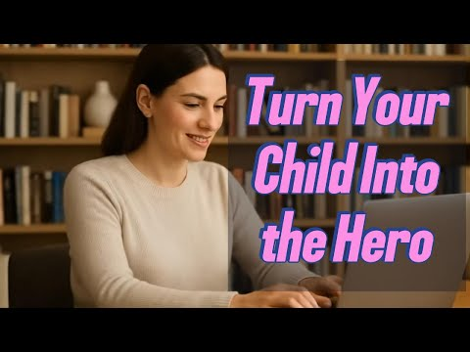
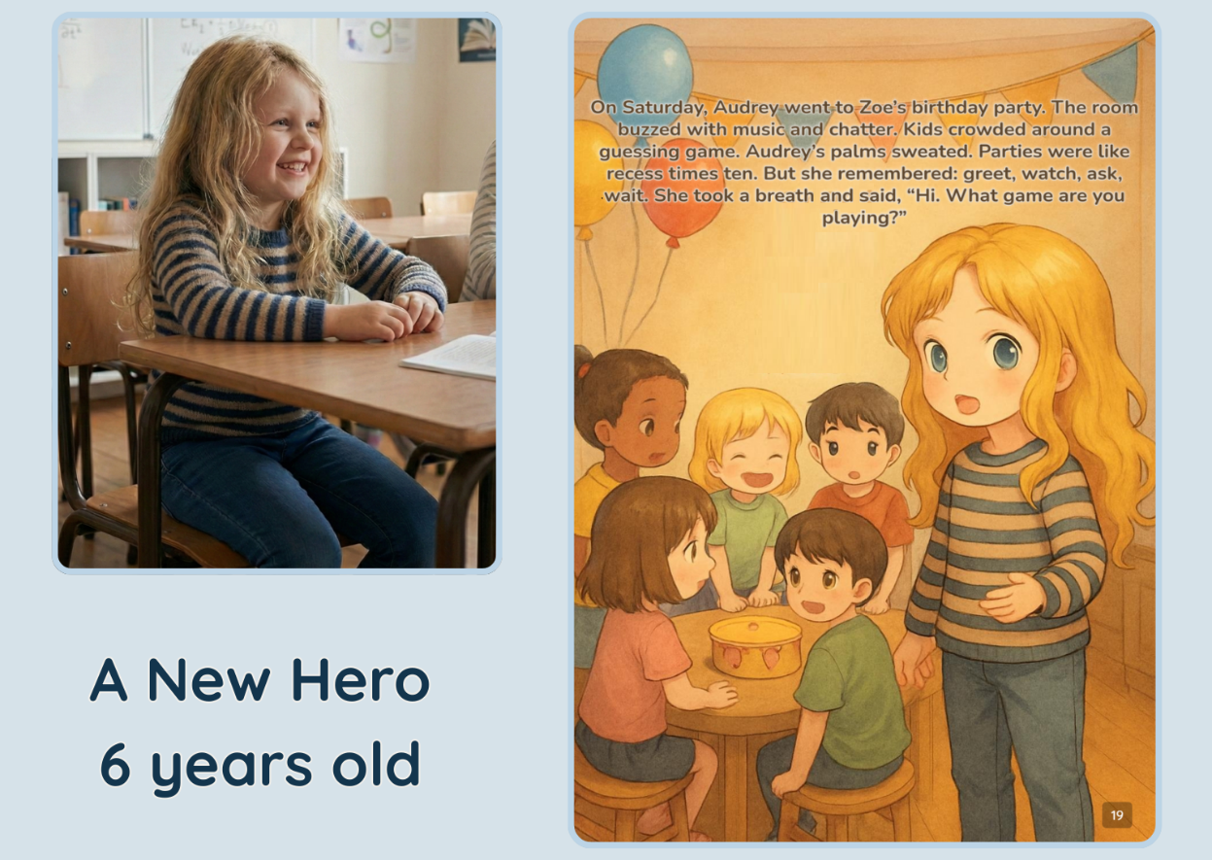
Name of the file: mibooko_personalized_story_example_child_to_storybook
Caption: Un exemple MIBOOKO montrant comment un enfant peut apparaître comme le héros de son propre livre d'histoire illustré, reflétant des expériences de la vie réelle grâce à une narration personnalisée.
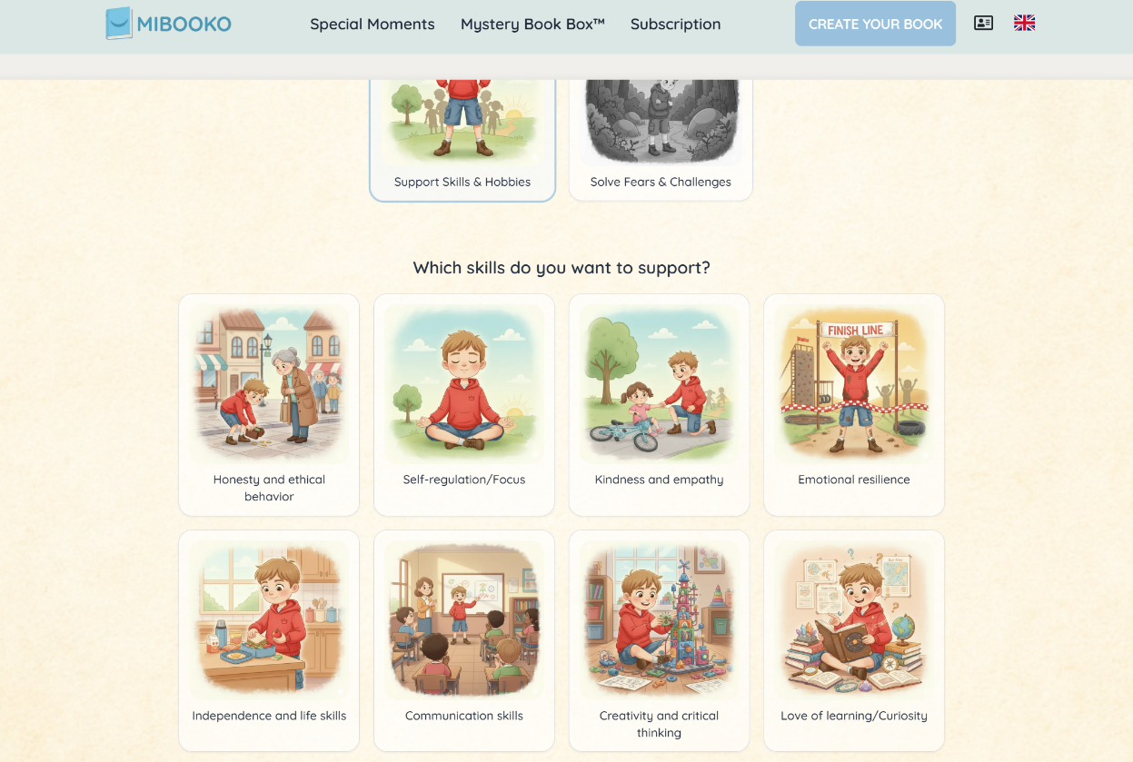
name: mibooko_story_configurator_skills_interface
Caption: Capture d'écran de l'interface de personnalisation MIBOOKO, où les familles sélectionnent les compétences émotionnelles et développementales qu'elles souhaitent voir soutenues par le livre de l'enfant.
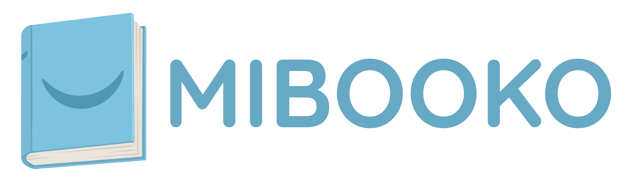

Name: mibooko_personalized_storybooks_logo
Caption: Logo officiel de MIBOOKO représentant la plateforme de livres d'histoires personnalisés pour enfants.

